國立嘉義大學生物機電學系專題討論活動花絮
活動時地 | 111年03月14日 工程館二樓206教室
演講者 | 國立嘉義大學資訊工程學系 林楚迪助理教授
活動花絮 | 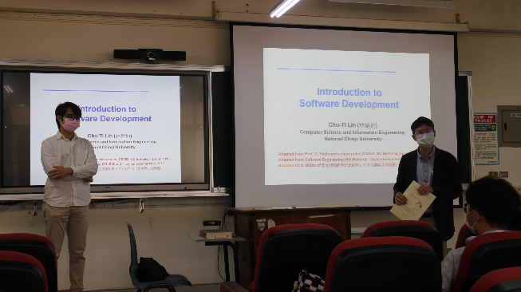 | 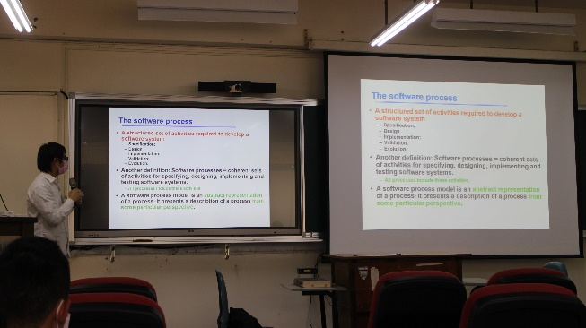
 | 介紹講者畫面 | 講演畫面
 | 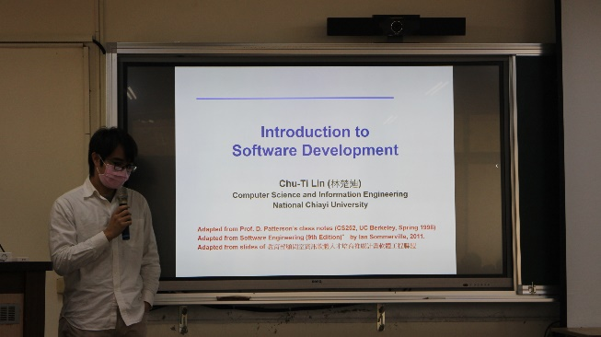 | 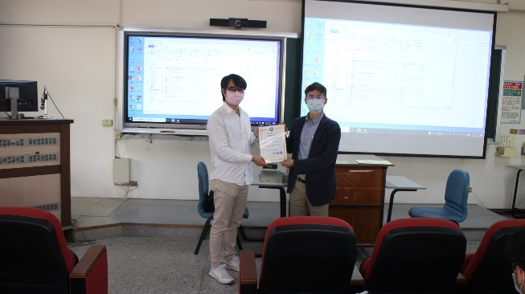
 | 講演畫面 | 頒獎畫面

